**Сказка с использованием биоэнергопластики**

**Ленивый котенок**

Жил-был ленивый котенок. Все время он лежал на крылечке (Лопатка). Отшлепала его как-то бабушка (пя-пя-пя…) за то, что мышей не ловит.

Обиделся он и ушел в лес. Идет по тропинке, а она то широкая, то узкая (Лопатка-Змейка, язык широкий-узкий), то горочка, то низинка (язык вверх-вниз).

Вдруг он увидел забор (Заборчик). За забором был дом с окошками (Окошко). В домике жил петушок, стали они жить вместе. Котенок помог петушку сделать ремонт, покрасил потолочек (Маляр, ладони на себя, от себя).

Каждое утро они чистили зубы (Чистим зубки). Котик исправил часы (Язык вправо-влево). Петушок смолол зерно на мельнице (круговые движения языком).

Потом они пошли кататься на качелях (язык вверх-вниз). Хитрая лиса решила украсть петушка. Стала она прыгать через забор (щелканье языком). Зайчик все это увидел и забил в барабан д-д-д… .

Использование данной здоровьесберегающей технологии в работе педагога становится перспективным средством коррекционно-развивающей работы. Они помогают в преодолении не только речевых трудностей, но и для общего оздоровления детей дошкольного возраста.

**МБДОУ ПГО**

**«Детский сад №28»**

**Биоэнергопластика –**

**здоровьесберегающая технология в ДОУ**

**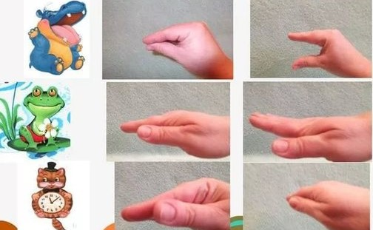**

**Подготовила:**

**учитель-логопед**

**Брекотнина С.И.**

**Полевской 2022**

**Биоэнергопластика – это соединение движений артикуляционного аппарата с движениями кистей и пальцев рук.**

Поза пальцев рук указывает на положение языка, а счет помогает удерживать нужный темп.

ПРЕИМУЩЕСТВА БИОЭНЕРГОПЛАСТИКИ

* Развитие артикуляционной моторики
* Развитие мелкой моторики
* Активизация психических процессов
* Развитие межполушарного взаимодействия
* Развитие воображения

Коррекционная работа с применением данного метода вызывает интерес детей к занятиям. При обучении детей педагог использует различные игровые персонажи, перчатки, счет, музыкальное сопровождение, стихи, презентации. Также возможно использование Б в качестве разминок, физминуток, в любых видах деятельности.

УПРАЖНЕНИЯ ПО БИОЭНЕРГОПЛАСТИКЕ

Все упражнения делаются сидя, руки согнуты в локтях на уровне груди. Темп выполнения сначала медленный, затем увеличивается.

**1.Бегемотик.** Цель этого упражнения – удерживать открытым рот в течение нескольких секунд. Открыть рот, удерживать в таком положении от 1 до 10. Затем закрыть рот, удерживаем под счет от 1 до 5. Повторить упр 4-5 раз. Вместо счета можно использовать стихотворные строки.

**2.Лягушка**. Цель – выработать умение удерживать губы в улыбке в течение нескольких секунд. Улыбнуться, зубы не обнажать, удерживаем губы в таком положении под счет от 1 до 10. Затем вернуть губы в и.п. и удерживать под счет от 1 до 5. Повторить 4-5 раз.

**3.Хоботок**. Цель – выработать умение вытягивать губы вперед и удерживать в таком положении несколько секунд.

**4.Парус**. Цель – удерживать кончик языка за верхними зубами.

**5.Пятачок**. Цель – выполнять точные движения губами под счет, тренировать мышцы губ. Вытянуть сомкнутые губы хоботком, на счет раз повернуть хоботок влево, на счет два поднять вверх, на счет 3 - вправо, на счет 4 – вниз. Затем вернуться в и.п. Закрыть рот и удерживать под счет от 1 до 5.

|  |  |
| --- | --- |
| **«Бегемотик»**  Широко открыли ротик –  Получился бегемотик.  А затем закрыли рот –  Отдыхает бегемот. | C:\Users\Nord\Desktop\hello_html_272f2407.jpg |
| **«Лягушка»**  Превратили нас в лягушек  Дотянулись мы до ушек.  Дотянулись, улыбнулись,  А затем домой вернулись. | C:\Users\Nord\Desktop\hello_html_m2c257574.jpg |
| **«Хоботок»**  Вытянул слоненок хобот,  Поиграть нам предложил.  Губы хоботком сложили,  Со слоненком подружились. | C:\Users\Nord\Desktop\img3.jpg |
| **«Парус»**  Ветер парус раздувает,  Нашу лодку подгоняет.  Раз, два, три, четыре, пять  Будем парус мы держать. | C:\Users\Nord\Desktop\hello_html_5e2d9f8c.jpg |
| **«Пятачок»**  Подражаем поросенку  Сложим губы пятачком,  Раз, два, три, четыре,  Пятачком мы покрутили. | C:\Users\Nord\Desktop\502369_22.png |

